FEDERATION ALGERIENNE DE FOOTBALL

LIGUE DE FOOTBALL DE LA WILAYA DE BEJAIA

Cité DES FRERES BOURENINE BEJAIA
Tel ( fax) 034 125 465
Mail : liguefootballbejaia@gmail.com

PV N° 09

Réunion du 27
Décembre 2023

Membres présents :
AMGHAR
DJOUDER MOSTPHAOUI AOUCHICHE
BENMOUHOUB Dr. HOCINE
YAMOUNI MEHDI M^{elle}/FRISSOU

Membres absents (excusés): BOUZELMADEN – YAHI – ABDELFETTAH - IDIR.
Après avoir souhaité la bienvenue aux membres Présents, Monsieur AMGHAR Idir, Président de la Ligue invita les présents a observé une minute de silence ensuite place à la lecture de l’ordre du jour.
Ordre du jour :

- Lecture du courrier « arrivée ».
- Compte-rendu des travaux des commissions.
- Questions diverses.

COURRIER : ARRIVEE

A - FAF / LNF / LFF/LRFA / LNF-S :
- FAF :
- Report de toutes les compétitions sportives jusqu’à nouvel ordre. Noté.
- Reprise de la compétition :
- Jeunes à partir du lundi 25/12/2023. Noté.
- Séniors à partir du jeudi 28/12/2023. Noté.
- LNFF :
- Nous transmettons la Programmation des rencontres de football (Séniors et Jeunes). Remerciements.
- LIRF : A/S proposition des commissaires aux matchs. Noté.

C –DIVERS
- Ligue sport et travail : Programme des rencontres. Remerciements.
- Mr HADERBACHE Abdeloudjoud (Arbitre) : mise en disponibilité le 29 et 30/12/2023 (raisons familiales).
- Les jours de semaines (raisons professionnelles). Noté.
B- CLUBS :
- JIO : Annulation d’une licence entraineur. Noté.
- EFS : Invitation pour assister au tournoi de football. Remerciements.
- ARBB : Programmation de la rencontre séniors le vendredi. Noté.
- USBM : Annulation d’une licence entraineur. Noté.
- ASOG : Annulation de la licence Secrétaire séniors. Noté.

D- D.J.S :
- Réunion de préparation rencontre ligue II et D III amateur. Noté.
- PV de la réunion de préparation des rencontres ligue III amateur. Remerciements.
- A/S Des couvertures sécuritaires des rencontres de football. Noté.

COMPTE-RENDU DES TRAVAUX
DES COMMISSIONS

COMMISSIONS | TRAVAUX
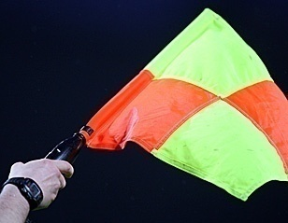 | - Causeries hebdomadaires.  - Désignation des arbitres pour les rencontres du vendredi 29, samedi 30 Décembre 2023 (Honneur, Pré-honneur et jeunes).  - Désignation des arbitres pour la rencontre du mardi 02 Janvier 2024 (Honneur).  - Désignation des arbitres pour les vacances scolaires (jeunes) du 31/12/2023 au 04/01/2024.
- Classement « Honneur» séniors.
- Classement « Pré-Honneur» séniors.
- Programmation de la 08 journée Honneur.
- Programmation de la 08° journée Pré-Honneur.
- Programmation catégorie jeunes :
- (U15-U17-U19)
- 04°, 05° et 06° journée Groupe « 1 » et « 3 ».
- 05°, 06° et 07° journée Groupe « 2 ».
- (U15-U17)
- 05°, 06°, 07° et 08° journée Groupe « A » et « C ».
- 05°, 06 et 07° journée Groupe « B ».

- Stage de formation 1er degré : le 3ème regroupement du 23/12/2023 au 03/01/2024.
- Stage de formation FAF1 : à partir du mois de Janvier 2024.

EXTRAITS DU

REGLEMENT DES CHAMPIONNATS DE FOOTBALL AMATEUR

Article 69 : Classement

Le championnat se déroule en deux phases :
Aller et Retour. Il est attribué :
- Trois (03) points pour un match gagné ;
- Un (01) point pour un match nul ;
- Zéro (00) point pour un match perdu sur terrain ou par pénalité.
1 l Classement des équipes dans un groupe unique :
- L’équipe qui a obtenu le plus grand nombre de points est déclarée championne.
- En cas d'égalité de points entre deux équipes ou plus, au terme du classement final, les équipes seront départagées selon l’ordre des critères suivants :
- Le plus grand nombre de points obtenus par une équipe lors des matchs joués entre les équipes concernées;
- La meilleure différence de buts obtenue par une équipe lors des matchs joués entre les équipes concernées;
- La meilleure différence de buts obtenue par une équipe sur l’ensemble des matchs joués par les équipes concernées lors de la phase aller;
- Le plus grand nombre de buts marqués par une équipe sur l’ensemble des matchs joués par les équipes concernées lors de la phase aller;
- Le plus grand nombre de buts marqués par une équipe sur l’ensemble des matchs joués l’extérieur par les équipes concernées lors de la phase aller;
- En cas d’égalité concernant tous les critères ci-dessus, un match d’appui avec prolongation éventuelle et tirs au but est organisé par la ligue sur terrain neutre.

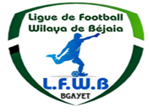
FEDERATION ALGERIENNE DE FOOTBALL

LIGUE DE FOOTBALL DE LA WILAYA DE BEJAIA

Cité DES FRERES BOURENINE BEJAIA
Tel ( fax) 034 125 465
Mail : liguefootballbejaia@gmail.com

MODALITES D’ACCESSION ET DE RETROGRADATION
SAISON SPORTIVE : 2023-2024
DIVISION D’HONNEUR : 12 CLUBS

Pour rappel, les équipes reléguées administrativement rentrent dans le décompte final des équipes qui rétrograderont de l’honneur vers la division pré-honneur.

1er cas :
a) aucun club de Bejaia ne rétrograde de la R2 (12 équipes)
- Le club classé 1er de la division d’honneur accède en régionale 2
- Le club classé 12ème de la division d’honneur rétrograde en pré-honneur
- Les clubs classés 1er, 2ème, 3ème et 4ème de la division pré-honneur accèdent en honneur.
12 – 1 – 1 + 4 = 14

2ème cas :
- 01 club de Bejaia rétrograde de la R2 (12 + 1 = 13 équipes)
- Le club classé 1er de la division d’honneur accède en régionale 2
- Le club classé 12ème de la division d’honneur rétrograde en pré-honneur
- Le club classé 1er, 2ème et 3ème de la division pré-honneur accède en honneur.

13 – 1 – 1 + 3 = 14

3ème cas :
c) 02 clubs de Bejaia rétrogradent de la R2 (12 + 2 = 14 équipes)
- Le club classé 1er de la division d’honneur accède en régionale 2
- Les clubs classés 12ème de la division d’honneur rétrogradent en pré-honneur
- Le club classé 1er et 2ème de la division pré-honneur accède en honneur.

14 – 1 – 1 + 2 = 14

4ème cas :
a) 03 clubs de Bejaia rétrogradent de la R2 (12 + 3 = 15 équipes)
- Le club classé 1er de la division d’honneur accède en régionale 2
- Les clubs classés 12ème de la division d’honneur rétrogradent en pré-honneur
- Le club classé 1er de la division pré-honneur accède en honneur.

15 – 1 – 1 + 1 = 14

5ème cas :
a) 04 clubs de Bejaia rétrogradent de la R2 (12 + 4 = 16 équipes)
- Le club classé 1er de la division d’honneur accède en régionale 2
- Les clubs classés 12ème et 11ème de la division d’honneur rétrogradent en pré-honneur
- Le club classé 1er de la division pré-honneur accède en honneur.
16 – 1 – 2 + 1 = 14

Article 71 : Modalité d’accession et rétrogradation

- Au début de chaque saison sportive, chaque ligue publie sur son bulletin officiel et sur son site internet, les modalités d'accession et de rétrogradation telles qu’établies par la Fédération Algérienne de Football.
- Un club relégué sportivement ne peut en aucun cas être repêché ou remplacé par un autre club.
- Un Club relégué administrativement ne peut en aucun cas être inclus parmi le nombre des clubs rétrogradant en division inferieure.
- Amendé : Décision du Bureau Fédéral : Amendement de l’article 71 alinéa 3 (Clubs relégués administrativement) FAF/SG n°12 du 05.01.2020.
- Tout Club relégué administrativement de toutes Divisions confondues entre dans le décompte des Clubs relégués sportivement ;
- Les Clubs des Divisons Honneur et Pré-Honneur relégués administrativement ne peuvent en aucun cas être engagés l’année suivante.

Le Président, Le secrétaire général,

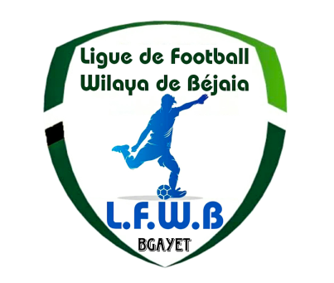
FEDERATION ALGERIENNE DE FOOTBALL
الاتحاد الجزائري لكرة القدم
LIGUE DE FOOT BALL DE LA WILAYA DE BEJAIA
رابطة كرة القدم لولاية بجاية
DEPARTEMENT DE L’ORGANISATION DES COMPETITIONS

COMMISSION « SENIORS »
Mr : MOSTPHAOUI
COMMISSION « JEUNES »
Mr : AOUCHICHE

COUPE DE WILAYA

Les clubs sont informés qu’une coupe de wilaya sera organisée en catégories U15, U17 et U19 à partir du mois de Février 2024.
Les clubs intéressés doivent faire parvenir, au secrétariat de la ligue, leur bulletin d’engagement dument signé en précisant les catégories à engager au plus tard jeudi 18 Janvier 2024. Passé ce délai, aucun engagement ne sera accepté.

FEDERATION ALGERIENNE DE FOOTBALL
الاتحاد الجزائري لكرة القدم
LIGUE DE FOOT BALL DE LA WILAYA DE BEJAIA
رابطة كرة القدم لولاية بجاية
DEPARTEMENT DE L’ORGANISATION DES COMPETITIONS

COUPE DE WILAYA
BULLETIN DE PARTICIPATION
NOM DU CLUB :……………………………..
U19 | U17 | U15

NB : mettre une croix dans la ou les catégories à engager.
- La compétition se déroulera en éliminatoires directes.
- Les rencontres se joueront sur terrains neutres.
- Les frais d’organisation seront payés équitablement par les clubs domiciliés, 1000 Dinars par club.
- Ce présent bulletin devra être renvoyé au plus tard le jeudi 18 Janvier 2024. Passé ce délai, aucun engagement ne sera accepté.

Le Président,
(Cachet et signature)

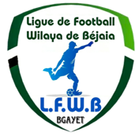
الاتحاد الجزائري لكرة القدم
FEDERATION ALGERIENNE DE FOOT BALL
رابطة كرة القدم لولاية بجاية
LIGUE DE FOOT BALL DE LA WILAYA DE BEJAIA
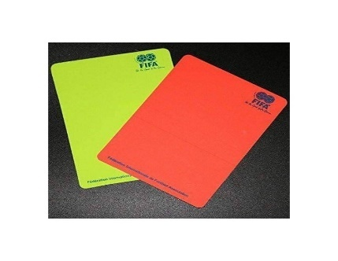
DIRECTION TECHNIQUE DE WILAYA D’ARBITRAGE
PV N° 07
SEANCE du 26/12/2023

- Membres présents :

- Mr BOUZELMADEN MOHAMED PRESIDENT DTWA.
- Mr YAHI OMAR P/C FORMATION.
- Mr MESSAOUDI AISSA MEMBRE.
- Mr BOUZERAR AHMED MEMBRE.
- Mr IDIRENE ZAHIR MEMBRE.
- Melle TOUATI HASSIBA SECRETAIRE.

- COURRIERR ARIVEE

- ARBITRES
MISE EN DISPONIBILITE :
- Mr HADERBACHE Abdeloudjoud (Arbitre) : le 29 et 30 Décembre 2023 (raisons familiales).
- Les jours de semaines (raisons professionnelles).
- Melle MANSOURI Saida (Arbitre) : le 29 et 30 Décembre 2023.

- DESIGNATION

- Désignation des arbitres pour les 29 et 30 Décembre 2023.
Honneur – Pré-Honneur.
- Désignation des arbitres pour le mardi 02 janvier 2024 (Honneur).
- Désignation des arbitres du 26 Décembre 2023 jusqu’au jeudi 04 janvier 2024- Jeunes (vacances scolaires).

- AUDIANCE

- Mr BERKANI Anis (Arbitre) : le 25 Décembre 2023.

- Cours de Formation :

- Thèmes : LOI 12 Fautes et Incorrections.
- Débat
- Divers

DEPARTEMENT DE L’ADMINISTRATION
DIRECTION DES FINANCES
SEANCE DU 27/12/2023

ET FINANCES
Membres présents :
  - ABDELFETTAH DAF
  - IDIRENE Membre
  - DJOUDER SG
Ordre du jour :

  - Recouvrement des amendes parues au BO N° 09.

Rappel Article 133 : Amendes

Les amendes infligées à un club doivent être réglées dans un délai de trente (30) jours à compter de la date de notification.
Passé le délai de trente (30) jours et après une dernière mise en demeure pour paiement sous huitaine, la ligue défalquera un (01) point par mois de retard à l’équipe seniors du club fautif.

N° | CLUB | DIVISION | AMENDE CJD | PV | DELAI DE PAYEMENT
1 | CRB AOKAS | HONNEUR | 5 000,00 | N° 05 | 27 Décembre 2023
2 | WRB OUZELLAGUEN | PRE-HONNEUR | 5 500,00
1 | JSB AMIZOUR | HONNEUR | 5 000,00 | N° 06 | 03 Janvier 2024
2 | RC SEDDOUK |  | 15 000,00
3 | O M’CISNA |  | 10 000,00
4 | AS OUED GHIR |  | 5 000,00
5 | CR MELLALA |  | 5 000,00
6 | CS P. CIVILE | PRE-HONNEUR | 5 000,00
7 | ES SMAOUN |  | 5 000,00
8 | JSA AMIZOUR | JEUNES | 3 000,00
9 | MC BEJAIA |  | 5 000,00
10 | AWFS BEJAIA |  | 1 500,00
1 | JSB AMIZOUR | HONNEUR | 5 000,00 | N° 07 | 10 Janvier 2024
2 | RC SEDDOUK |  | 5 000,00
3 | JS IGIL OUAZZOUG |  | 5 000,00
4 | O M’CISNA |  | 500,00
5 | US BENI MANSOUR |  | 5 000,00
6 | JS BEJAIA | PRE-HONNEUR | 5 000,00
1 | US BENI MANSOUR | HONNEUR | 7 000,00 | N° 08 | 17 Janvier 2024
2 | CRB AOKAS |  | 6 500,00
3 | JS I. OUAZZOUG |  | 1 500,00
4 | ARB BARBACHA |  | 5 000,00
5 | US SOUMMAM |  | 5 000,00
6 | JSB AMIZOUR |  | 5 000,00
7 | JS BEJAIA | PRE-HONNEUR | 10 000,00
8 | AS AIT SMAIL |  | 1 500,00
9 | ES SMAOUN |  | 1 000,00
10 | JST ADEKAR |  | 20 000,00
ETAT RECAPITULATIF DES AMENDES

FEDERATION ALGERIENNE DE FOOTBALL
الاتحاد الجزائري لكرة القدم
LIGUE DE FOOT BALL DE LA WILAYA DE BEJAIA
رابطة كرة القدم لولاية بجاية
DEPARTEMENT DE L’ORGANISATION DES COMPETITIONS

COMMISSION « SENIORS »
Mr : MOSTPHAOUI
COMMISSION « JEUNES »
Mr : AOUCHICHE

DIRECTION DES COMPETITIONS
HONNEUR
PROGRAMMATION 08° JOURNEE
VENDREDI 29 DECEMBRE 2023
Stades | Rencontres |  | Horaires
M’CISNA | O M’Cisna | CRB Aokas | 14 H 30
OUED GHIR | CR Mellala | NC Bejaia | 14 H 30
BENAL. PRINCIPAL | JS I. Ouazzoug | JS Melbou | 14 H 30
BEJAIA NACERIA | US Soummam | AS Oued Ghir | 14 H 30
BENI MANSOUR | US Beni Mansour | JSB Amizour | 14 H 30
BARBACHA | ARB Barbacha | RC Seddouk | 14 H 30

**********************************
PROGRAMMATION MATCH DE RETARD
MARDI 02 JANVIER 2024
Stades | Rencontres |  | Horaires
BEJAIA NACERIA | NC Bejaia | O M’Cisna | 14 H 00

**********************************

PRE-HONNEUR
PROGRAMMATION 08° JOURNEE
SAMEDI 30 DECEMBRE 2023
Stades | Rencontres |  | Horaires
BENAL. PRINCIPAL | JS Bejaia | OC Akfadou | 15 H 00
FARAOUN | O Feraoun | IRB Bouhamza | 14 H 00
AIT SMAIL | AS Ait Smail | OS Tazmalt | 14 H 00
ADEKAR | JST Adekar | NRB Smaoun | 14 H 00
SMAOUN | ES Smaoun | CS P. Civile | 14 H 00
EXEMPT | WRB Ouzellageun

&&&&&&&&&&&&&&&&&&&&&
JEUNES GROUPE « 1 »
PROGRAMMATION 04° JOURNEE
MERCREDI 27 DECEMBRE 2023

Stades | Rencontres |  | U19 | U17 | U15
AOKAS | CRB Aokas | NC Bejaia | 10 H 30 | 12 H 30 | 14 H 00
BEJAIA NACERIA | JS Bejaia | JS Melbou | 09 H 30 | 11 H 30 | 13 H 00
S.E.TENINE | AS S.E.Tenine | JS I. Ouazzoug | 10 H 30 | 12 H 30 | 14 H 00
AIT SMAIL | AS Ait Smail | US Soummam | 10 H 30 | 12 H 30 | 14 H 00
EXEMPT | CS P. Civile

**********************************

PROGRAMMATION 05° JOURNEE
SAMEDI 30 DECEMBRE 2023
Stades | Rencontres |  | U19 | U17 | U15
AOKAS | CRB Aokas | JS Bejaia | 10 H 30 | 12 H 00 | 14 H 00
BENAL. PRINCIPAL | US Soummam | AS S.E.Tenine | 09 H 30 | 11 H 30 | 13 H 00

DIMANCHE 31 JANVIER 2024
Stades | Rencontres |  | U19 | U17 | U15
BENAL. ANNEXE | JS I. Ouazzoug | JS Melbou | 10 H 00 | 12 H 00 | 13 H 30
BEJAIA NACERIA | NC Bejaia | CS P. Civile | 09 H 30 | 11 H 30 | 13 H 00
EXEMPT | AS Ait Smail

**********************************
PROGRAMMATION 06° JOURNEE
MERCREDI 03 JANVIER 2024
Stades | Rencontres |  | U19 | U17 | U15
BEJAIA NACERIA | JS Bejaia | JS I. Ouazzoug | 09 H 30 | 11 H 30 | 13 H 00
BENAL. ANNEXE | CS P. Civile | CRB Aokas | 10 H 00 | 12 H 00 | 13 H 30
MELBOU | JS Melbou | US Soummam | 10 H 30 | 12 H 00 | 14 H 00
AIT SMAIL | AS Ait Smail | NC Bejaia | 10 H 30 | 12 H 00 | 14 H 00
EXEMPT | AS S.E.Tenine

&&&&&&&&&&&&&&&&&&&&&
JEUNES GROUPE « 2 »
PROGRAMMATION 05° JOURNEE
MERCREDI 27 DECEMBRE 2023

Stades | Rencontres |  | U19 | U17 | U15
AMIZOUR | JSB Amizour | ES Smaoun | 10 H 30 | 12 H 30 | 14 H 00
BARBACHA | ARB Barbacha | JSA Amizour | 10 H 30 | 12 H 30 | 14 H 00
OUED GHIR | AS Oued Ghir | CR Mellala | 10 H 30 | 12 H 30 | 14 H 00
FERAOUN | O Feraoun | OC Akfadou | 10 H 30 | 12 H 30 | 14 H 00
SMAOUN | NRB Smaoun | JST Adekar | 10 H 30 | 12 H 30 | 14 H 00

**********************************

PROGRAMMATION 06° JOURNEE
DIMANCHE 31 DECEMBRE 2023
Stades | Rencontres |  | U19 | U17 | U15
SMAOUN | ES Smaoun | ARB Barbacha | 10 H 30 | 12 H 00 | 14 H 00
OUED GHIR | CR Mellala | O Feraoun | 10 H 30 | 12 H 00 | 14 H 00
AKFADOU | OC Akfadou | JSB Amizour | 10 H 30 | 12 H 00 | 14 H 00
AMIZOUR | JSA Amizour | NRB Smaoun | 10 H 30 | 12 H 00 | 14 H 00
ADEKAR | JST Adekar | AS Oued Ghir | 10 H 30 | 12 H 00 | 14 H 00

**********************************
PROGRAMMATION 07° JOURNEE
MERCREDI 03 JANVIER 2024
Stades | Rencontres |  | U19 | U17 | U15
FERAOUN | O Feraoun | JST Adekar | 10 H 30 | 12 H 00 | 14 H 00
AKFADOU | OC Akfadou | ES Smaoun | 10 H 30 | 12 H 00 | 14 H 00
AMIZOUR | JSB Amizour | CR Mellala | 10 H 30 | 12 H 00 | 14 H 00
SMAOUN | NRB Smaoun | ARB Barbacha | 10 H 30 | 12 H 00 | 14 H 00
OUED GHIR | AS Oued Ghir | JSA Amizour | 10 H 30 | 12 H 00 | 14 H 00

&&&&&&&&&&&&&&&&&&&&&
JEUNES GROUPE « 3 »
PROGRAMMATION 04° JOURNEE
JEUDI 28 DECEMBRE 2023
Stades | Rencontres |  | U19 | U17 | U15
AIT R’ZINE | RC Ighil Ali | RC Seddouk | / | 11 H 00 | 12 H 30
OUZELLAGUEN | WRB Ouzellaguen | US Beni Mansour | 10 H 30 | 12 H 00 | 13 H 30
BOUHAMZA | IRB Bouhamza | OS Tazmalt | 10 H 30 | 12 H 00 | 13 H 30
TIMEZRIT | ES Timezrit | CRB Ait R’Zine | 10 H 30 | 12 H 00 | 13 H 30
BENI MAOUCHE | ES Beni Maouche | O M’Cisna | 10 H 30 | 12 H 00 | 13 H 30

**********************************
PROGRAMMATION 05° JOURNEE
DIMANCHE 31 DECEMBRE 2023
Stades | Rencontres |  | U19 | U17 | U15
AIT R’ZINE | CRB Ait R’Zine | ES Beni Maouche | 10 H 30 | 12 H 00 | 13 H 30
SEDDOUK | RC Seddouk | US Beni Mansour | 10 H 30 | 12 H 00 | 13 H 30
M’CISNA | O M’Cisna | IRB Bouhamza | 10 H 30 | 12 H 00 | 13 H 30
TIMEZRIT | ES Timezrit | WRB Ouzellaguen | 10 H 30 | 12 H 00 | 13 H 30
TAZMALT | OS Tazmalt | RC Ighil Ali | / | 11 H 00 | 12 H 30

**********************************
PROGRAMMATION 06° JOURNEE
MERCREDI 03 JANVIER 2024
Stades | Rencontres |  | U19 | U17 | U15
AIT R’ZINE | RC Ighil Ali | O M’Cisna | / | 11 H 00 | 12 H 30
BENI MANSOUR | US Beni Mansour | OS Tazmalt | 10 H 30 | 12 H 00 | 13 H 30
BOUHAMZA | IRB Bouhamza | CRB Ait R’Zine | 10 H 30 | 12 H 00 | 13 H 30
OUZELLAGUEN | WRB Ouzellaguen | RC Seddouk | 10 H 30 | 12 H 00 | 13 H 30
BENI MAOUCHE | ES Beni Maouche | ES Timezrit | 10 H 30 | 12 H 00 | 13 H 30

&&&&&&&&&&&&&&&&&&&&
JEUNES GROUPE « A »
PROGRAMMATION 05° JOURNEE
MARDI 26 DECEMBRE 2023

Stades | Rencontres |  | U17 | U15
AOKAS | JSC Aokas | JS Djoua | 10 H 30 | 12 H 00
BEJAIA NACERIA | AWFS Bejaia | ASTW Bejaia | 09 H 30 | 11 H 00
BENAL. ANNEXE | AS Taassast | AJT Bejaia | 09 H 30 | 11 H 00
BENAL. ANNEXE | ASC Bejaia | JS Tamridjet | 12 H 30 | 14 H 00
EXEMPT | ES Melbou

**********************************

PROGRAMMATION 06° JOURNEE
VENDREDI 29 JANVIER 2024
Stades | Rencontres |  | U17 | U15
BEJAIA ANNEXE | ASTW Bejaia | ASC Bejaia | 14 H 30 | 16 H 00
BENAL. PRINCIPAL | AJT Bejaia | AWFS Bejaia | 09 H 30 | 11 H 00
DARGUINA | JS Tamridjet | ES Melbou | 10 H 00 | 11 H 30
TICHY | JS Djoua | AS Taassast | 14 H 30 | 16 H00
EXEMPT | JSC Aokas

**********************************
PROGRAMMATION 07° JOURNEE
LUNDI 01 JANVIER 2024
Stades | Rencontres |  | U17 | U15
MELBOU | ES Melbou | ASTW Bejaia | 11 H 00 | 12 H 30
TICHY | JS Djoua | AJT Bejaia | 12 H 00 | 13 H 30
AOKAS | JSC Aokas | JS Tamridjet | 11 H 00 | 12 H 30
BEJAIA NACERIA | ASC Bejaia | AWFS Bejaia | 09 H 30 | 11 H 00
EXEMPT | AS Taassast

**********************************
PROGRAMMATION 08° JOURNEE
JEUDI 04 JANVIER 2024
Stades | Rencontres |  | U17 | U15
BEJAIA NACERIA | ASTW Bejaia | JSC Aokas | 09 H 30 | 11 H 00
BEJAIA NACERIA | AWFS Bejaia | ES Melbou | 12 H 30 | 14 H 00
DARGUINA | JS Tamridjet | AS Taassast | 11 H 00 | 12 H 30
EXEMPT | JS Djoua

&&&&&&&&&&&&&&&&&&&

JEUNES GROUPE « B »
PROGRAMMATION 05° JOURNEE
MARDI 26 DECEMBRE 2023
Stades | Rencontres |  | U17 | U15
KENDIRA | US Kendira | UST Bejaia | 11 H 00 | 12 H 30
S.E.TENINE | AEF Sahel | WA Tala Hamza | 11 H 00 | 12 H 30
OUED GHIR | EF Ibourassen | CR Bejaia | 11 H 00 | 12 H 30

MERCREDI 27 DECEMBRE 2023
Stades | Rencontres |  | U17 | U15
BEJAIA ANNEXE | MC Bejaia | Gouraya Bejaia | 09 H 30 | 11 H 00
BEJAIA ANNEXE | GC Bejaoui | BC El Kseur | 12 H 30 | 14 H 00

**********************************
PROGRAMMATION 06° JOURNEE
SAMEDI 30 DECEMBRE 2023
Stades | Rencontres |  | U17 | U15
EL KSEUR | BC El Kseur | AEF Sahel | 11 H 00 | 12 H 30
OUED GHIR | WA Tala Hamza | US Kendira | 11 H 30 | 13 H 00
BEJAIA NACERIA | CR Bejaia | GC Bejaoui | 13 H 00 | 14 H 30
BEJAIA ANNEXE | UST Bejaia | MC Bejaia | 13 H 00 | 14 H 30

LUNDI 01 JANVIER 2024
Stades | Rencontres |  | U17 | U15
BEJAIA ANNEXE | Gouraya Bejaia | EF Ibourassen | 10 H 00 | 11 H 30

**********************************
PROGRAMMATION 07° JOURNEE
MARDI 02 JANVIER 2024
Stades | Rencontres |  | U17 | U15
KENDIRA | US Kendira | BC El Kseur | 11 H 00 | 12 H 30
S.E.TENINE | AEF Sahel | CR Bejaia | 11 H 00 | 12 H 30
BEJAIA ANNEXE | MC Bejaia | WA Tala Hamza | 10 H 00 | 11 H 30

JEUDI 04 JANVIER 2024
Stades | Rencontres |  | U17 | U15
BEJAIA ANNEXE | UST Bejaia | Gouraya Bejaia | 09 H 30 | 11 H 00
BEJAIA ANNEXE | GC Bejaoui | EF Ibourassen | 12 H 30 | 14 H 00

&&&&&&&&&&&&&&&&&&&
JEUNES GROUPE « C »
PROGRAMMATION 5° JOURNEE
MARDI 26 DECEMBRE 2023

Stades | Rencontres |  | U17 | U15
AKFADOU | O Tibane | El Flaye ACS | 12 H 00 | 13 H 30
M’CISNA | O Biziou | RSC Akhenak | 11 H 00 | 12 H 30
SIDI AICH | OS Tinebdar | JS Ichelladhen | 12 H 00 | 13 H 30
BOUDJELLIL | CS Boudjellil | JS Chemini | 11 H 00 | 12 H 30
BOUHAMZA | AS Bouhamza | EC Adekar | 11 H 00 | 12 H 30

**********************************

PROGRAMMATION 6° JOURNEE
VENDREDI 29 DECEMBRE 2023

Stades | Rencontres |  | U17 | U15
SIDI AICH | El Flaye ACS | O Biziou | 10 H 00 | 11 H 30
CHEMINI | JS Chemini | O Tibane | 10 H 00 | 11 H 30
LAAZIB | JS Ichelladhen | AS Bouhamza | 10 H 00 | 11 H 30
SEDDOUK | RSC Akhenak | OS Tinebdar | 10 H 00 | 11 H 30
ADEKAR | EC Adekar A | CS Boudjellil | 10 H 00 | 11 H 30

**********************************

PROGRAMMATION 7° JOURNEE
LUNDI 01 JANVIER 2024
Stades | Rencontres |  | U17 | U15
SIDI AICH | El Flaye ACS | RSC Akhenak | 12 H 00 | 13 H 30
AKFADOU | O Tibane | EC Adekar | 12 H 00 | 13 H 30
BOUHAMZA | AS Bouhamza | OS Tinebdar | 11 H 00 | 12 H 30
BOUDJELLIL | CS Boudjellil | JS Ichelladhen | 11 H 00 | 12 H 30
M’CISNA | O Biziou | JS Chemini | 11 H 00 | 12 H 30

**********************************

PROGRAMMATION 8° JOURNEE
JEUDI 04 JANVIER 2024
Stades | Rencontres |  | U17 | U15
SIDI AICH | OS Tinebdar | CS Boudjellil | 12 H 00 | 13 H 30
BOUHAMZA | AS Bouhamza | RSC Akhenak | 11 H 00 | 12 H 30
CHEMINI | JS Chemini | El Flaye ACS | 11 H 00 | 12 H 30
LAAZIB | JS Ichelladhen | O Tibane | 11 H 00 | 11 H 30
ADEKAR | EC Adekar | O Biziou | 11 H 30 | 13 H 00

**********************************

SOUS TOUTES RESERVES DE CHANGEMENT.

DIVISION HONNEUR

RENCONTRES  06° JOURNEE | SENIORS | RENCONTRES  07° JOURNEE | SENIORS
CRM / ASOG | 00 – 04 | ASOG / JSIO | 01 – 03
JSIO / RCS | 00 – 00 | RCS / USS | 02 – 01
CRBA / NCB | 01 – 00 | CRBA / USBM | 01 – 00
USBM / ARBB | 00 – 00 | NCB / OMC | NJ
OMC / JSM | 00 – 00 | JSM / CRM | 02 – 00
USS / JSBA | 00 – 02 | JSBA / ARBB | 01 – 03

CLASSEMENT 07° JOURNEE

CLAS. | CLUBS | PTS | J | G | N |  | P | BP | BC | DIF. | Obs.
01 | ARB BARBACHA | 17 | 07 | 05 | 02 |  | 00 | 17 | 03 | +14
-- | RC SEDDOUK | 17 | 07 | 05 | 02 |  | 00 | 13 | 05 | +08
03 | AS OUED GHIR | 11 | 07 | 03 | 02 |  | 02 | 13 | 10 | +03
04 | US BENI MANSOUR | 10 | 07 | 02 | 04 | 01 |  | 13 | 07 | +06
05 | JS MELBOU | 09 | 07 | 02 | 03 | 02 |  | 08 | 06 | +02
-- | O M’CISNA | 09 | 06 | 02 | 03 |  | 01 | 06 | 06 | +00
07 | JSB AMIZOUR | 08 | 07 | 01 | 05 |  | 01 | 06 | 06 | +00
08 | JS I. OUAZZOUG | 07 | 07 | 01 | 04 |  | 02 | 07 | 11 | -04
-- | CRB AOKAS | 07 | 07 | 02 | 01 |  | 04 | 06 | 11 | -05
10 | NC BEJAIA | 05 | 06 | 01 | 02 |  | 03 | 06 | 08 | -02
11 | US SOUMMAM | 04 | 07 | 01 | 01 |  | 05 | 05 | 15 | -10
-- | CR MELLALA | 04 | 07 | 01 | 01 |  | 05 | 04 | 16 | -12

SOUS TOUTES RESERVES

DIVISION PRE-HONNEUR

RENCONTRES  07° JOURNEE | SENIORS
OCA / OF | 04 – 00
WRBO / ESS | 02 – 01
CSPC / JSTA | 01 – 02
NRBS / JSB | 01 – 00
IRBBH / ASAS | 05 – 00
OS TAZMALT | EXEMPT

CLASSEMENT 07° JOURNEE
CLAS. | CLUBS | PTS | J | G | N | P | BP | BC | DIF. | Obs.
01 | NRB SMAOUN | 14 | 06 | 04 | 02 | 00 | 12 | 03 | +09
02 | JST ADEKAR | 13 | 07 | 04 | 01 | 02 | 11 | 10 | +01
03 | WRB OUZELLAGUEN | 12 | 07 | 03 | 03 | 01 | 09 | 08 | +01
04 | IRB BOUHAMZA | 11 | 06 | 03 | 02 | 01 | 14 | 03 | +11
-- | OC AKFADOU | 11 | 06 | 03 | 02 | 01 | 12 | 05 | +07
06 | OS TAZMALT | 10 | 06 | 02 | 04 | 00 | 08 | 04 | +04
07 | O FERAOUN | 08 | 05 | 02 | 02 | 02 | 08 | 09 | -01
08 | ES SMAOUN | 05 | 07 | 01 | 02 | 04 | 05 | 13 | -08
09 | AS AIT SMAIL | 04 | 06 | 01 | 01 | 04 | 08 | 15 | -07
-- | CS P. CIVILE | 04 | 07 | 01 | 01 | 05 | 08 | 16 | -08
11 | JS BEJAIA | 03 | 06 | 01 | 00 | 05 | 04 | 13 | -09

SOUS TOUTES RESERVES

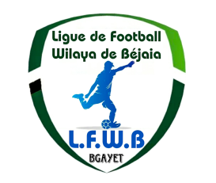
Fédération Algérienne de Football
Ligue de Football de la Wilaya de Béjaia

Résultats et Classement Championnat des Jeunes
Groupe « 01 »

01ère Journée |  | U19 | U17 | U15
AS S.E.Tenine | AS Ait Smail | 02 – 03 | 01 – 02 | 02 – 01
US Soummam | NC Béjaia | 00 – 00 | 01 – 01 | 02 – 03
JS Melbou | CS P. Civile | 04 – 00 | 07 – 00 | 05 – 00
JS I. Ouazzoug | CRB Aokas | 01 – 03 | 01 – 03 | 00 – 00
EXEMPT | JS Béjaia

02ème Journée |  | U19 | U17 | U15
AS Ait Smail | JS Melbou | 00 – 00 | 02 – 00 | 02 – 00
JS Béjaia | AS S.E.Tenine | 01 – 02 | 03 – 07 | 00 – 02
CS P. Civile | JS I. Ouazzoug | 01 – 01 | 02 – 03 | (00-03) P
CRB Aokas | US Soummam | 02 – 01 | 00 – 03 | 01 – 02
EXEMPT | NC Béjaia

03ème Journée |  | U19 | U17 | U15
NC Béjaia | JS Béjaia | 01 – 01 | 02 – 01 | 02 – 02
US Soummam | CS P. Civile | NJ | NJ | 03 – 00
JS Melbou | AS S.E.Tenine | 00 – 00 | 00 – 01 | 06 – 01
JS I. Ouazzoug | AS Ait Smail | 00 – 02 | 01 – 03 | 00 – 00
EXEMPT | CRB Aokas

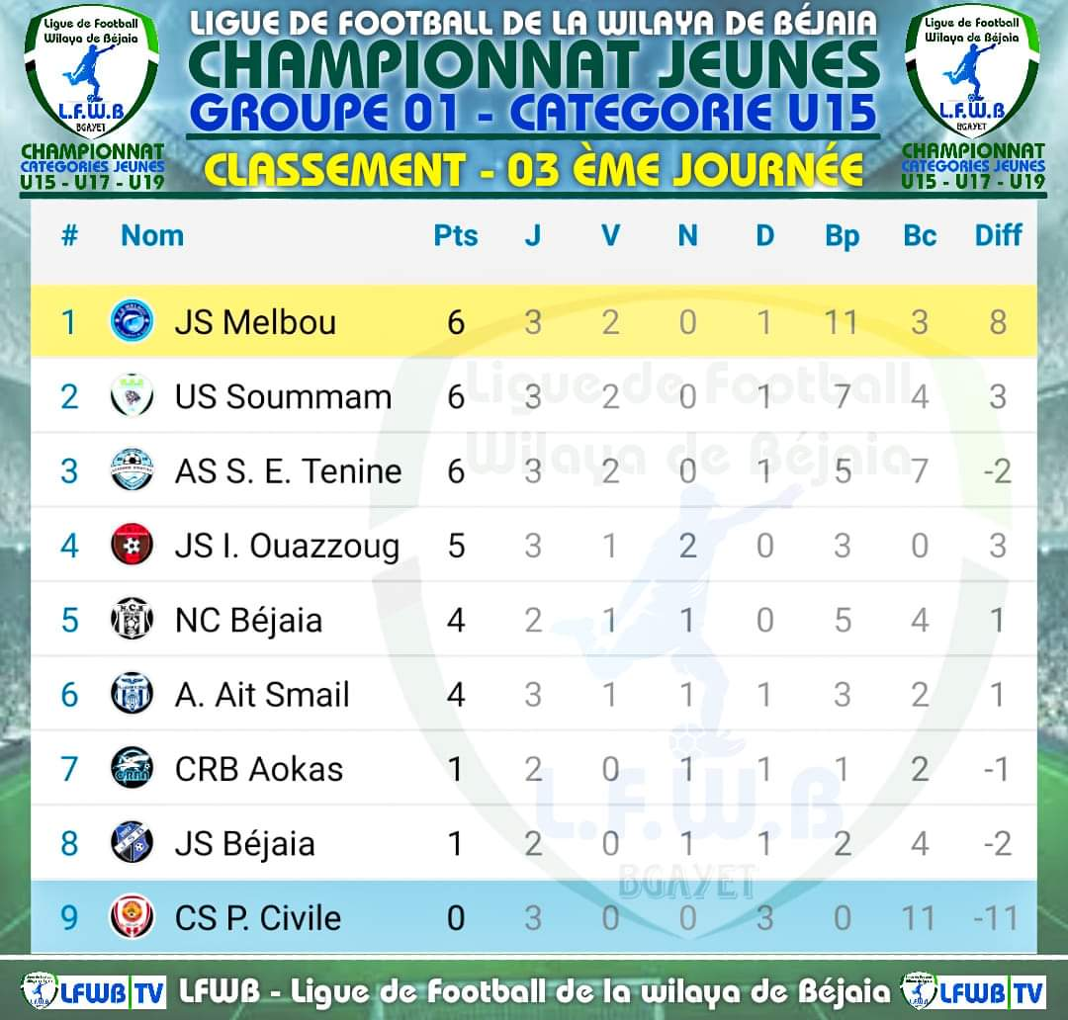

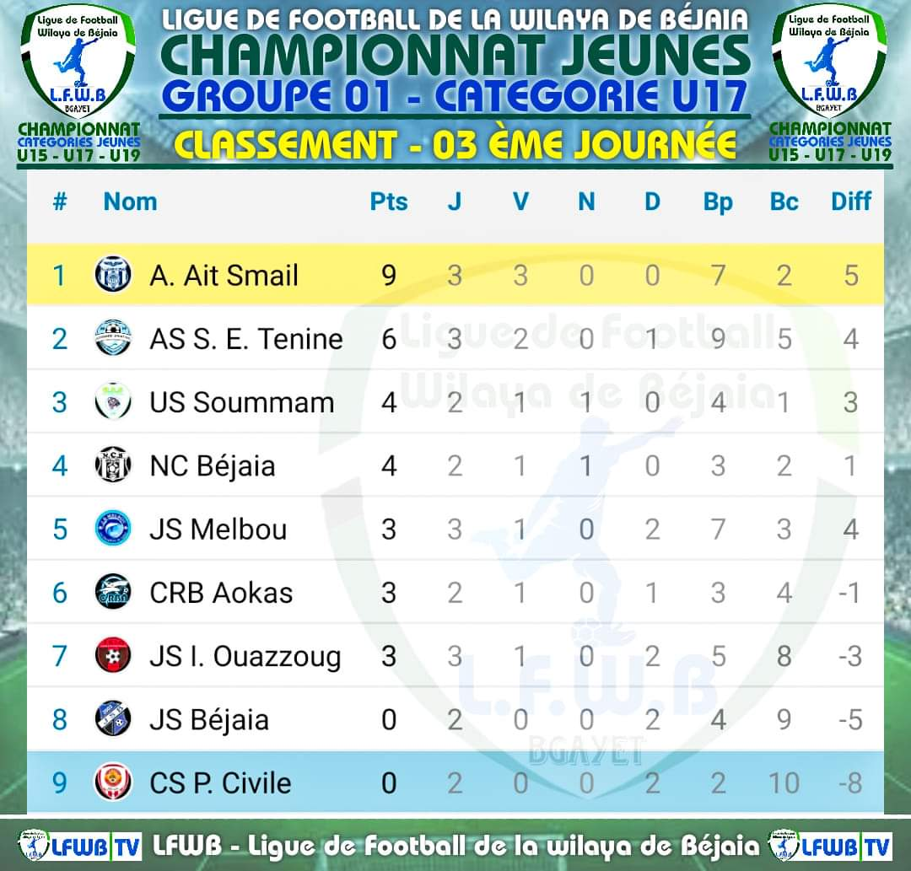

Fédération Algérienne de Football
Ligue de Football de la Wilaya de Béjaia

Résultats et Classement Championnat des Jeunes
Groupe « 02 »

01ère Journée |  | U19 | U17 | U15
NRB Smaoun | O Feraoun | 03 – 02 | 03 – 02 | 0 3 – 02
ARB Barbacha | JSB Amizour | 02 – 05 | 00 – 04 | 00 – 01
AS Oued Ghir | ES Smaoun | 05 – 00 | 04 – 00 | 04 – 00
JST Adekar | CR Mellala | 02 – 02 | 03 – 01 | 02 – 01
JSA Amizour | OC Akfadou | 04 – 02 | 00 – 03 | 00 – 03

02ème Journée |  | U19 | U17 | U15
O Feraoun | AS Oued Ghir | 00 – 02 | 01 – 00 | 02 – 00
JSB Amizour | NRB Smaoun | 05 – 00 | 01 – 00 | 04 – 00
ES Smaoun | JST Adekar | 01 – 01 | 00 – 05 | 00 – 04
CR Mellala | JSA Amizour | 00 – 00 | 00 – 01 | 02 – 01
OC Akfadou | ARB Barbacha | 01 – 02 | 03 – 00 | 02 – 02

03ème Journée |  | U19 | U17 | U15
NRB Smaoun | OC Akfadou | 00 – 06 | 03 – 01 | 02 – 02
ARB Barbacha | CR Mellala | 02 – 03 | 01 – 02 | 05 – 00
AS Oued Ghir | JSB Amizour | 00 – 01 | 00 – 01 | 00 – 02
O Feraoun | ES Smaoun | 01 – 02 | 08 – 00 | 06 – 00
JSA Amizour | JST Adekar | 01 – 00 | 02 – 03 | 01 – 04

04ème Journée |  | U19 | U17 | U15
OC Akfadou | AS Oued Ghir | 02 – 06 | 02 – 00 | 01 – 00
CR Mellala | NRB Smaoun | 05 – 00 | 00 – 03 | 00 – 03
JSB Amizour | O Feraoun | 05 – 01 | 02 – 00 | 02 – 02
ES Smaoun | JSA Amizour | (00-03) P | 00 – 05 | 00 – 04
JST Adekar | ARB Barbacha | 00 – 01 | 03 – 02 | 01 – 01

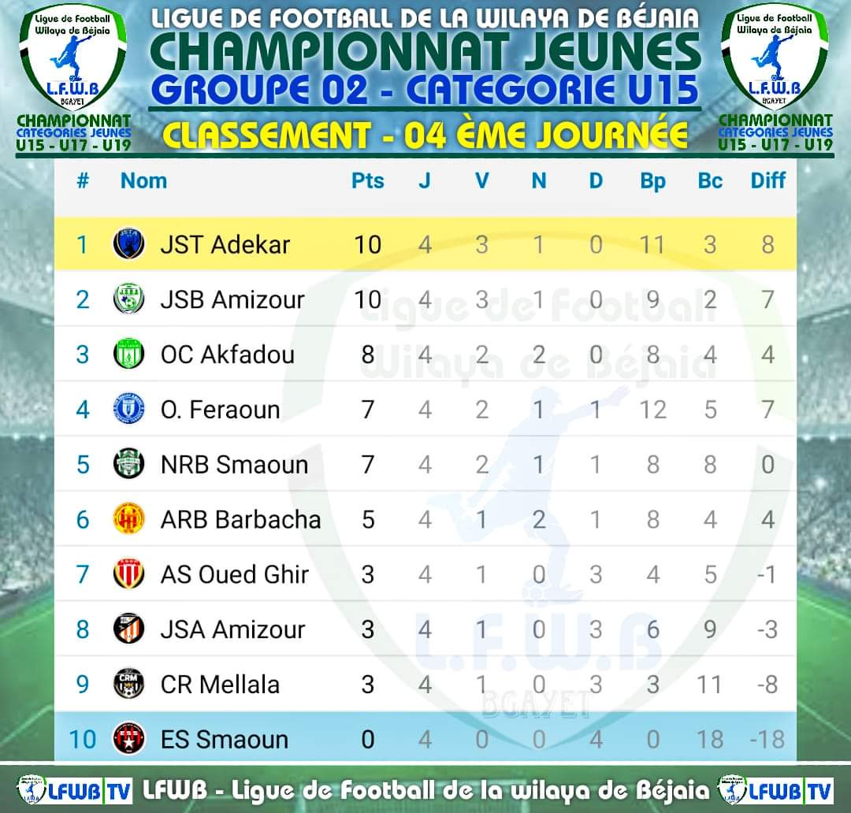
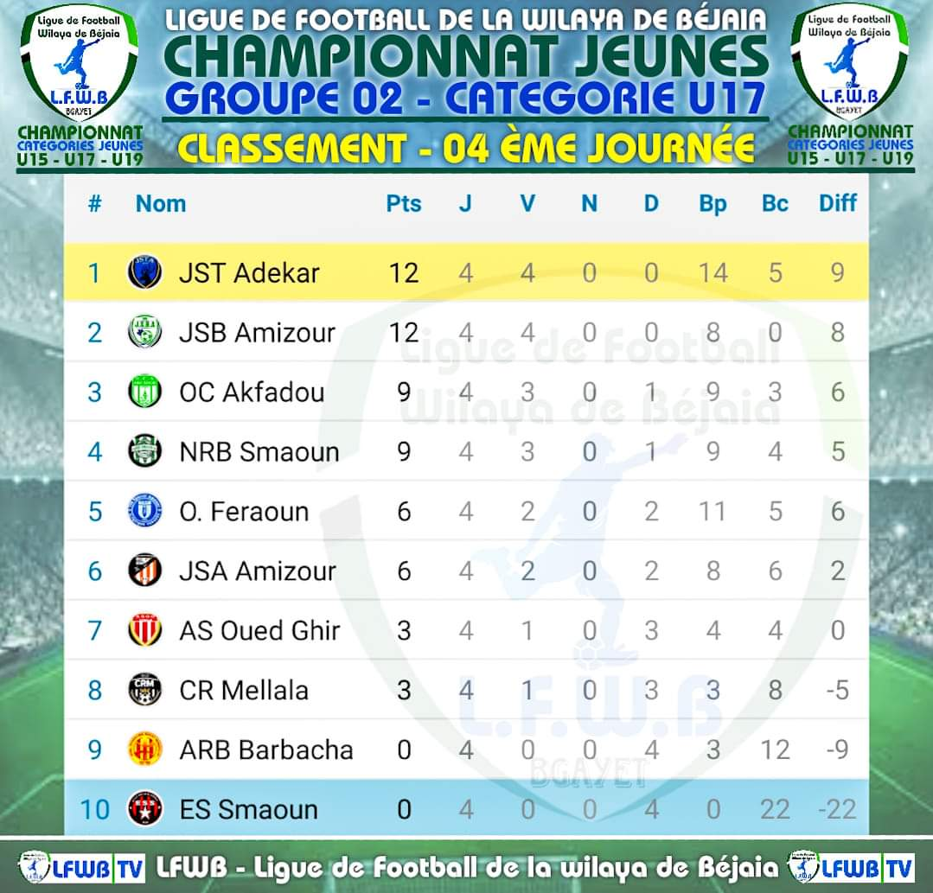

Fédération Algérienne de Football
Ligue de Football de la Wilaya de Béjaia

Résultats et Classement Championnat des Jeunes
Groupe « 03 »

01ère Journée |  | U19 | U17 | U15
OS Tazmalt | CRB Ait R’Zine | 00 – 01 | 00 – 02 | 02 – 00
RC Seddouk | ES Timezrit | 01 – 02 | 03 – 01 | 03 – 01
O M’Cisna | WRB Ouzellaguen | 00 – 03 | 01 – 01 | 00 – 10
RC Ighil Ali | IRB Bouhamza | NJ | NJ | NJ
US B. Mansour | ES B. Maouche | 01 – 03 | 01 – 06 | 00 – 06

02ème Journée |  | U19 | U17 | U15
CRB Ait R’Zine | O M’Cisna | 02 – 00 | 00 – 03 | 03 – 03
ES Timezrit | OS Tazmalt | 03 – 02 | 01 – 00 | 00 – 05
WRB Ouzellaguen | RC Ighil Ali | ---------- | 00 – 03 | 02 – 00
IRB Bouhamza | US B. Mansour | 02 – 02 | 02 – 00 | 07 – 01
ES B. Maouche | RC Seddouk | 00 – 01 | 02 – 04 | 00 – 00

03ème Journée |  | U19 | U17 | U15
OS Tazmalt | ES B. Maouche | 05 – 01 | 01 – 02 | NJ
RC Seddouk | IRB Bouhamza | 02 – 01 | 01 – 02 | 06 – 00
O M’Cisna | ES Timezrit | 03 – 02 | 01 – 01 | 01 – 01
CRB Ait R’Zine | WRB Ouzellaguen | NJ | 02 – 00 | 00 – 04
US B. Mansour | RC Ighil Ali | ---------- | NJ | 01 – 02

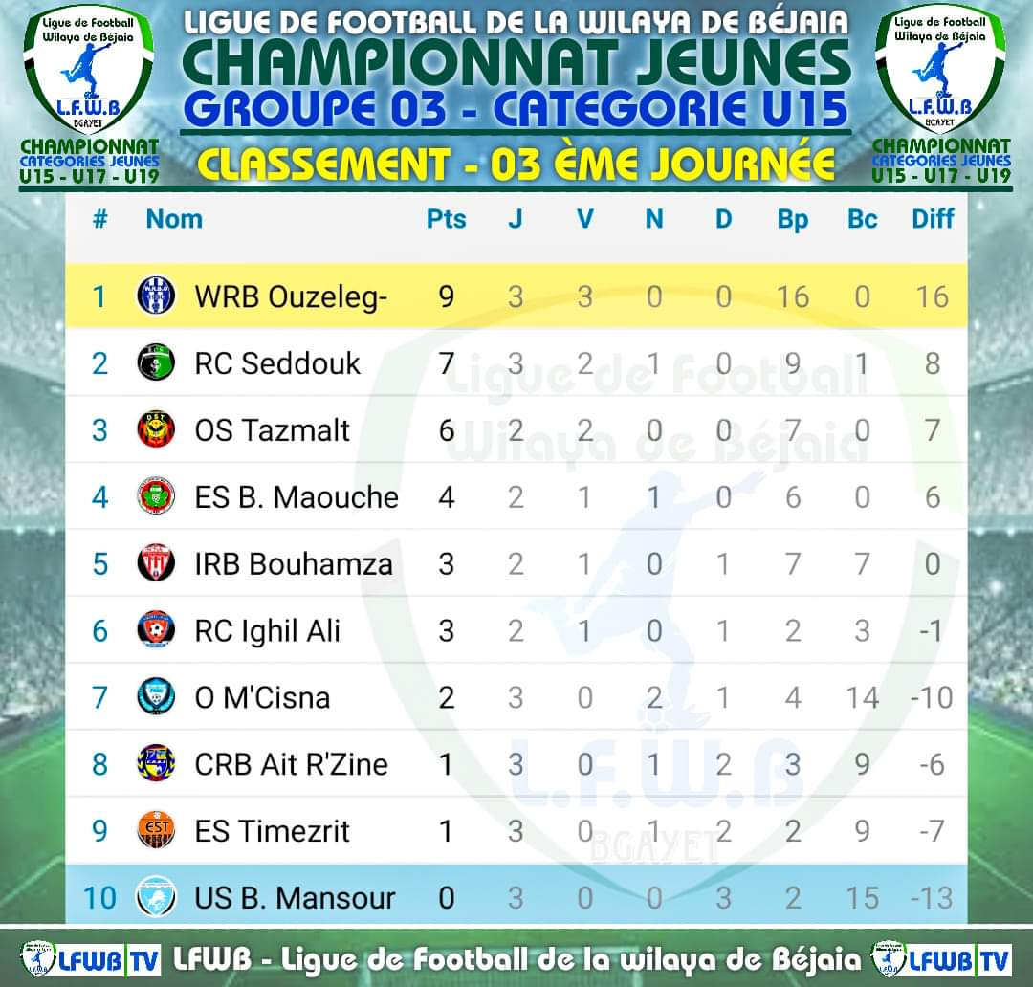

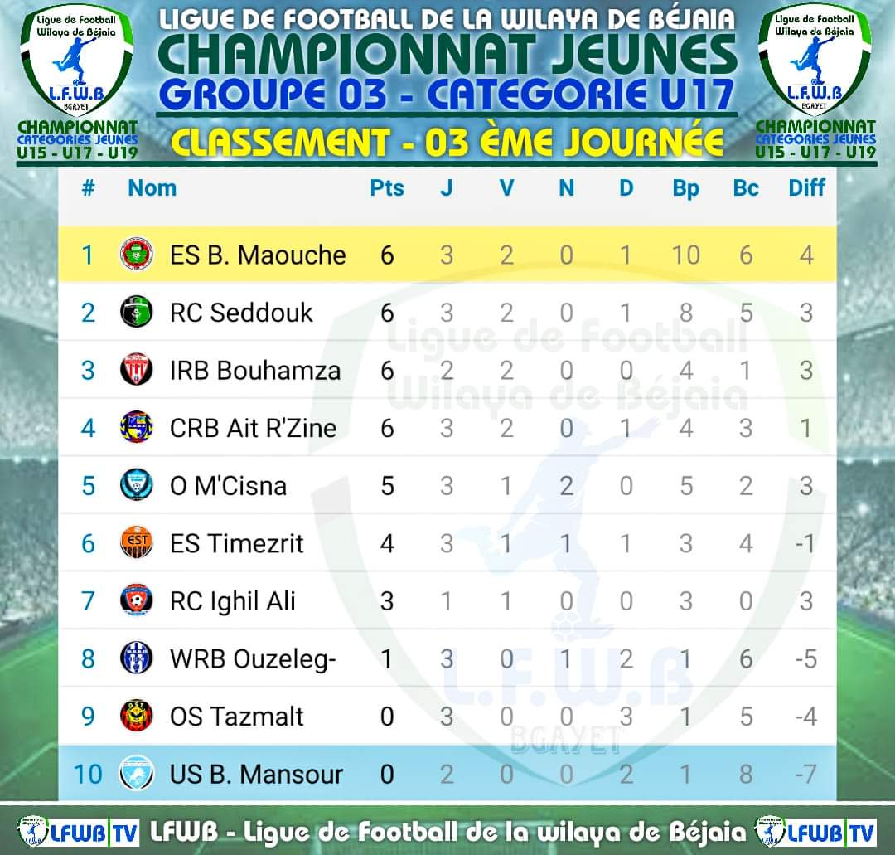

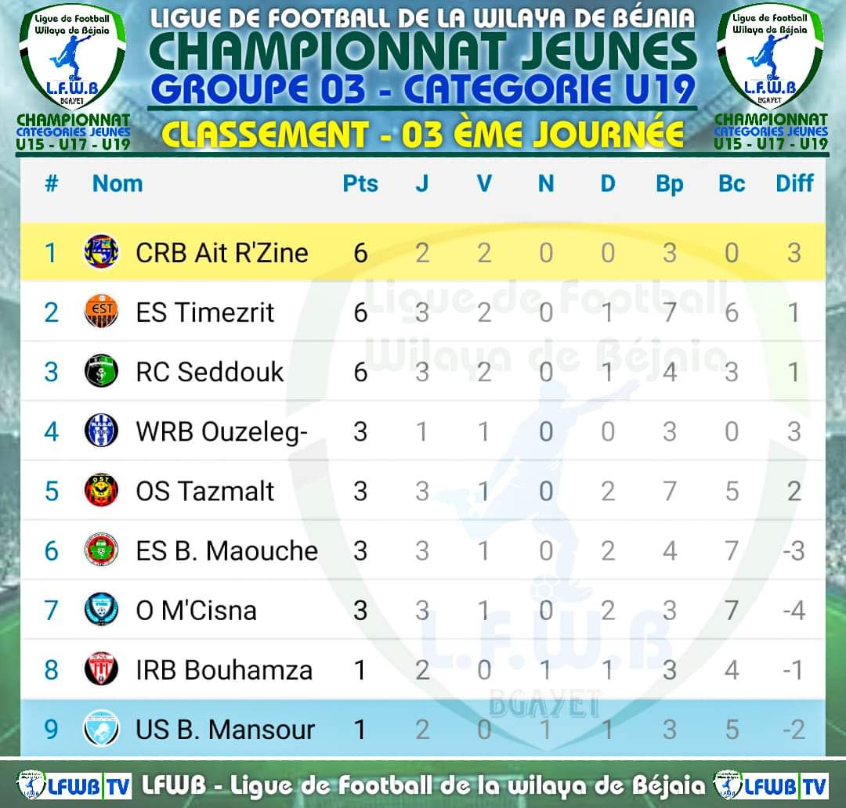

Fédération Algérienne de Football
Ligue de Football de la Wilaya de Béjaia

Résultats et Classement Championnat des Jeunes
Groupe « A »

01ère Journée |  | U17 | U15
ASC Béjaia | JSC Aokas | 00 – 00 | 01 – 00
AWFS Béjaia | AS Taassast | 01 – 03 | 08 – 01
ES Melbou | AJT Béjaia | 06 – 01 | 01 – 03
ASTW Béjaia | JS Djoua | 02 – 00 | 01 – 01
EXEMPT | JS Tamridjet

02ème Journée |  | U17 | U15
JSC Aokas | ES Melbou | 00 – 00 | 03 – 02
AS Taassast | ASC Béjaia | 02 – 01 | 00 – 07
AJT Béjaia | JS Tamridjet | 01 – 01 | 06 – 00
JS Djoua | AWFS Béjaia | 03 – 02 | 01 – 05
EXEMPT | ASTW Béjaia

03ème Journée |  | U17 | U15
ES Melbou | AS Taassast | 03 – 01 | 05 – 01
ASC Béjaia | JS Djoua | 03 – 01 | 02 – 00
JSC Aokas | AJT Béjaia | 04 – 02 | 05 – 03
ASTW Béjaia | JS Tamridjet | 01 – 00 | 00 – 01
EXEMPT | AWFS Béjaia

04ème Journée |  | U17 | U15
AS Taassast | JSC Aokas | NJ | NJ
JS Djoua | ES Melbou | 01 – 04 | 03 – 01
AJT Béjaia | ASTW Béjaia | NJ | NJ
JS Tamridjet | AWFS Béjaia | 01 – 05 | 00 – 02
EXEMPT | ASC Béjaia

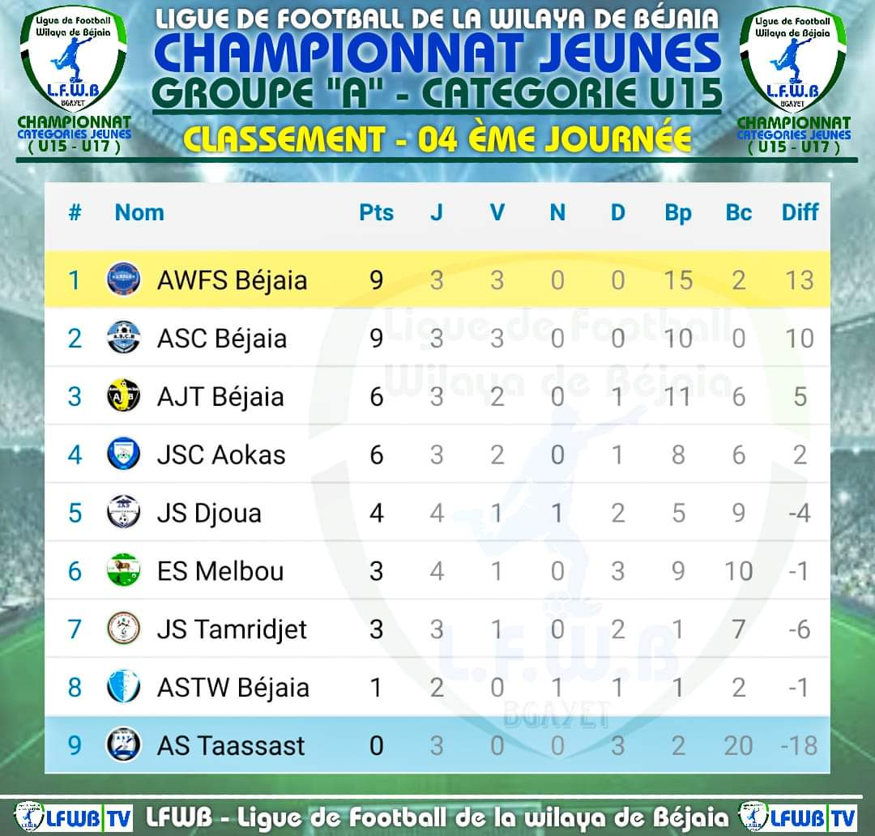

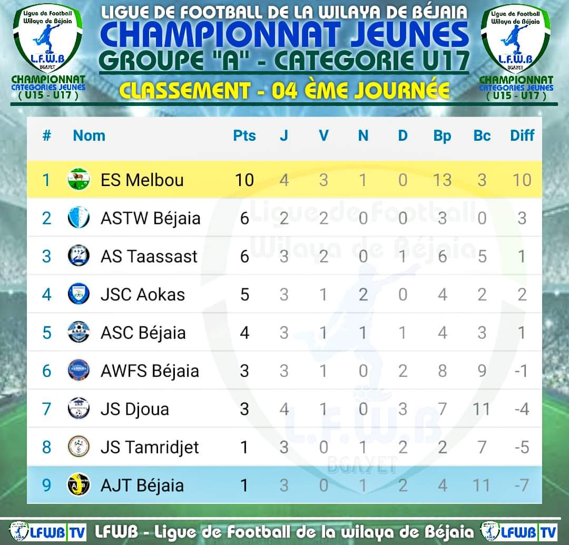

Fédération Algérienne de Football
Ligue de Football de la Wilaya de Béjaia

Résultats et Classement Championnat des Jeunes
Groupe « B »

01ère Journée |  | U17 | U15
EF Ibourassen | MC Béjaia | 02 – 00 | 04 – 01
AEF Sahel | Gouraya Béjaia | 01 – 01 | 12 – 00
GC Bejaoui | US Kendira | 00 – 00 | 02 – 00
CR Béjaia | UST Béjaia | 04 – 00 | 01 – 01
BC El Kseur | WA Tala Hamza | 02 – 01 | 01 – 00

02ème Journée |  | U17 | U15
MC Béjaia | GC Bejaoui | 12 – 00 | 07 – 00
Gouraya Béjaia | BC El Kseur | 03 – 00 | 00 – 01
US Kendira | AEF Sahel | 00 – 09 | 01 – 11
UST Béjaia | EF Ibourassen | 01 – 02 | 00 – 01
WA Tala Hamza | CR Béjaia | 01 – 03 | 00 – 03

03ème Journée |  | U17 | U15
GC Bejaoui | UST Béjaia | 00 – 01 | 01 – 07
CR Béjaia | BC El Kseur | 06 – 00 | 03 – 00
AEF Sahel | MC Béjaia | 05 – 01 | 03 – 01
EF Ibourassen | WA Tala Hamza | 05 – 01 | 02 – 01
US Kendira | Gouraya Béjaia | 00 – 05 | 02 – 07

04ème Journée |  | U17 | U15
MC Béjaia | US Kendira | 03 – 00 | 06 – 00
BC El Kseur | EF Ibourassen | 00 – 03 | 00 – 06
Gouraya Béjaia | CR Béjaia | 01 – 01 | 01 – 01
UST Béjaia | AEF Sahel | 03 – 01 | 00 – 03
WA Tala Hamza | GC Bejaoui | 05 – 03 | 05 – 00

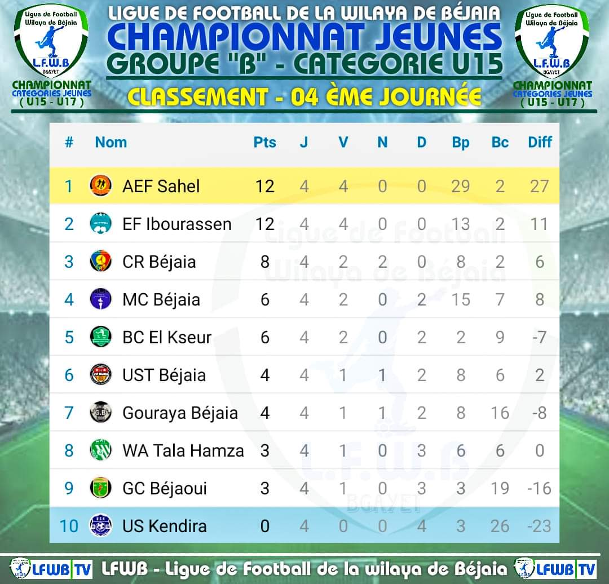

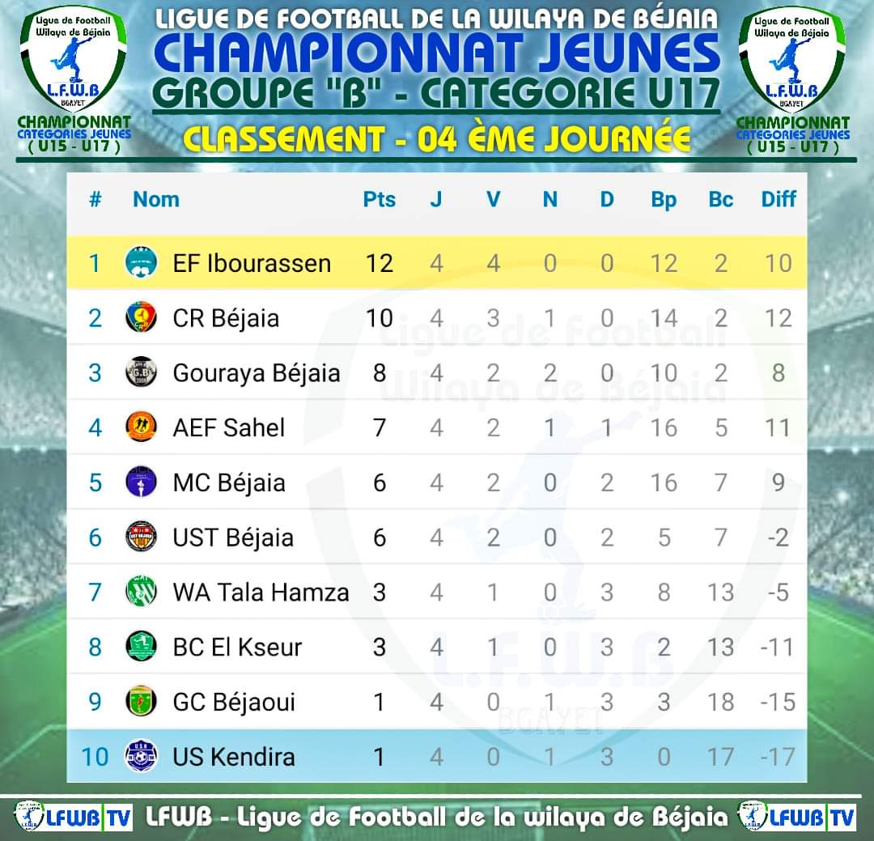

Fédération Algérienne de Football
Ligue de Football de la Wilaya de Béjaia

Résultats et Classement Championnat des Jeunes
Groupe « C »

01ère Journée |  | U17 | U15
AS Bouhamza | O Tibane | 01 – 03 | 03 – 00
OS Tinebdar | O Biziou | 02 – 00 | 02 – 01
CS Boudjellil | RSC Akhenak | 01 – 08 | 02 – 02
EC Adekar | JS Chemini | 00 – 03 | 00 – 01
JS Ichelladhen | El Flaye ACS | 02 – 01 | 01 – 03

02ème Journée |  | U17 | U15
O Tibane | CS Boudjellil | 01 – 00 | 01 – 04
O Biziou | AS Bouhamza | 07 – 01 | 00 – 05
RSC Akhenak | EC Adekar | 04 – 05 | 00 – 03
JS Chemini | JS Ichelladhen | 00 – 01 | 02 – 01
El Flaye ACS | OS Tinebdar | 01 – 05 | 03 – 01

03ème Journée |  | U17 | U15
AS Bouhamza | El Flaye ACS | 02 – 06 | 04 – 00
OS Tinebdar | JS Chemini | 00 – 01 | 01 – 01
CS Boudjellil | O Biziou | 00 – 02 | 02 – 00
O Tibane | RSC Akhenak | 03 – 01 | 00 – 04
JS Ichelladhen | EC Adekar | 03 – 02 | 01 – 02

04ème Journée |  | U17 | U15
O Biziou | O Tibane | 02 – 02 | 00 – 01
JS Chemini | AS Bouhamza | 05 – 00 | 03 – 00
RSC Akhenak | JS Ichelladhen | 01 – 00 | 03 – 03
EC Adekar | OS Tinebdar | 01 – 02 | 02 – 00
El Flaye ACS | CS Boudjellil | 03 – 00 | 03 – 03

